《电流做功与电功率》单元测试题
(时间90分钟，总分100分)
一．选择题（共10小题）
1．（2021春•东平县期末）下列选项中是小明家里的用电器，在使用过程中电能转化的主要形式与电热毯相同的是（ ）
A．电动剃须刀 B．电脑 C．电熨斗 D．电风扇
2．灯L₁上标有“220V 100W”，灯L₂上标有“110V 100W”，灯L₃上标有“36V 100W”，三盏灯接入各自的电路中都在正常发光，则下列说法正确的是（ ）
A．一样亮 B．L₁ 更亮 C．L₂更亮 D．L₃更亮
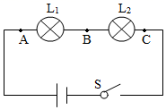
3．如图所示电路中，将开关S闭合，灯L₁比灯L₂亮。下列说法正确的是（ ）
A．灯L₁的电阻比灯L₂的电阻小
B．电路中AB两点间的电压大于BC两点间的电压
C．灯L₁的实际电功率比灯L₂的实际电功率小
D．诵过A点的电流大于通过B点的电流
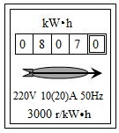
4．小明观察到本月底家里的电能表的相关示数如图所示，下列有关说法正确的是（ ）
A．电能表是测量用电器消耗电能快慢的仪表
B．本月小明家消耗的电能是807度
C．额定功率为1kW的用电器在此电路中单独连续工作1小时电能表一定转3000转
D．当电路中只有这一个用电器连续工作时，测得在6min内电能表的转盘转了300转，这个用电器的实际功率是1kW
5．利用图甲所示电路“探究串联电路中电压的规律”实验中，电源电压为3V且不变，闭合开关后，电压表示数如图乙所示，忽略温度对灯泡电阻的影响。下列分析正确的是（ ）
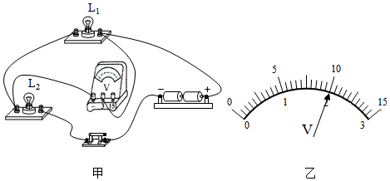
A．通过灯泡L₁的电流比L₂的电流大
B．灯泡L₂两端电压为2V
C．灯泡L₁与L₂的电阻之比为2：1
D．灯泡L₁比L₂暗一些
6．如图所示，电源电压恒为4.5V，电压表的量程为0～3V，电流表的量程为0～0.6A，滑动变阻器的规格为“20Ω 1A”，灯泡标有“2.5V 1.25W”字样。不考虑灯丝电阻的变化，下列判断正确的是（ ）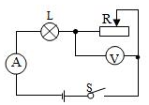
A．滑片可以置于最右端
B．电流表的最大示数为0.6A
C．灯泡的最小功率为0.45W
D．电路的最大功率为2.7W
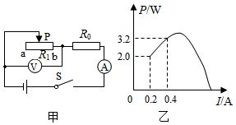
7．如图甲所示电路中，R₀为定值电阻，R₁为滑动变阻器。闭合开关S，将滑动变阻器的滑片从a端滑至b端，将滑动变阻器消耗的电功率与电流关系的绘制成如图乙的图像。则下列判断（ ）
①该电路的最大电流是1A
②该滑动变阻器的最大阻值是50Ω
③该过程中电压表的示数可达10V
④R₀的功率变化范围为0.4～14.4W
A．只有①③正确 B．只有②③④正确
C．只有②④正确 D．只有①②③正确
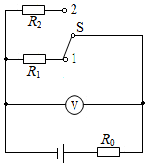
8．（2021•常德）如图所示电路中，电阻R₁=12Ω，R₂=6Ω。当单刀双掷开关S置于位置1时，电压表读数为3V。则当S置于位置2时，电压表读数的可能值为（ ）
A．1V B．2V C．3V D．4V
9．如图所示，变阻器的电阻丝MN间的总电阻为R，滑片P从M点向右移动到N的过程中，a、b两点间的电阻的变化情况是（ ）
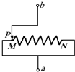
A．电阻由0增大到R
B．电阻由0增大到R/2
C．电阻由0增大到R/2，再减小到0，最大值为R/2
D．电阻由0增大到R/4，再减小到0，最大值为R/4
10．（2021•济宁模拟）如图所示电路中，电源电压恒定，定值电阻R₁的阻值为20Ω．闭合开关后，将滑动变阻器R₂的滑片向右滑动一段距离，使变阻器R₂阻值增加了10Ω．电流表示数减少了0.04A．则电压表示数的变化是（ ）
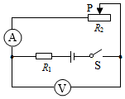
A．增加了0.4V
B．增加了0.8V
C．减少了0.4V
D．减少了0.8V
二．填空题（共5小题）
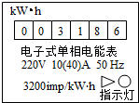
11．（2021•中原区校级一模）如图所示是家庭电子式电能表的表盘，其示数是 kW•h．表盘上标有“3200imp/kW•h，表示每消耗1kW•h的电能，指示灯闪烁3200次。若家庭电路中只有一台电热水器在工作，该电能表的指示灯在4min闪烁320次，则该热水器的实际功率是 W。

12．（2021•句容市模拟）标有“6V 3.6W”的小灯泡，通过它的电流随其两端电压变化关系如左下图所示，它正常发光时电流为 A，当两端电压为3V时，消耗的电功率为 W，此时灯泡的电阻为 Ω。
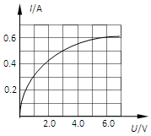
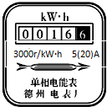

13．（2021•西安二模）小丽家中的电能表表盘如右上图所示，则小丽家已消耗的电能为16.6kW•h，可以同时使用的用电器总功率不能超过 W，若电冰箱单独正常工作一天（24小时），（电冰箱的主要技术参数见表），电能表铝盘转 圈。在使用电冰箱的过程中，小丽发现电冰箱门打开时，冰箱内照明灯亮，压缩机有时在工作，由此判断，冰箱的压缩机和照明灯是 联的。
海尔BC-110B电冰箱
额定电压 | 220V
工作频率 | 50Hz
额定功率 | 100W
耗电量 | 0.8kW•h/24h

14．（2021•南阳一模）如图甲所示，电源电压恒定，R₀为定值电阻。将滑动变阻器的滑片从a端滑到b端的过程中，电压表示数U与电流表示数I间的关系图象如图乙所示。电路中滑动变阻器R的最大阻值 Ω；电源电压为 V．当滑片滑到滑动变阻器的中点时，电阻R₀消耗的功率为 W。
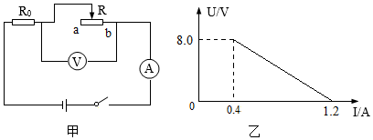

15．小红用一个标有2.5V字样的小灯泡进行实验，连接了甲图所示的电路图进行测试，电阻箱的电阻调节范围为0-9999Ω，根据测试的数据画出了乙图的I-U图象，根据图象可知，小灯泡正常发光时的功率为 W，已知电源电压恒为6V，电阻箱的电阻调节到 Ω小灯泡刚好正常发光，若电阻箱的电阻调节为55Ω，小灯泡发光的功率为 W。
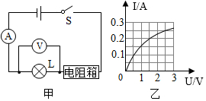
三．实验探究题（共2小题）
16．在测量小灯泡的电功率时，电源电压为3V，小灯泡上标有“2.5V”字样。
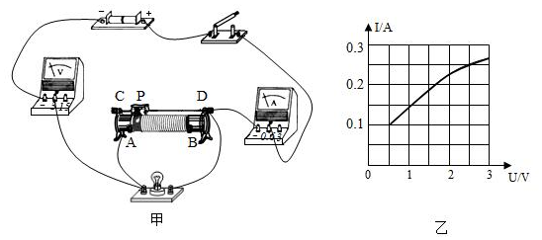
（1）在如图甲所示的电路中，闭合开关移动滑片，发现小灯泡不亮，电流表无示数，电压表有示数，原因是 ，经分析有一根导线连接错误，请在连接错误的导线上打“×”，并补画出一根导线连接成正确的电路。
（2）电路连接正确后，从滑动变阻器接入电路的最阻值开始记录数据，得到小灯泡的I-U图像如图乙所示，则小灯泡的额定功率是 W。由图可知，小灯泡的实际功率随实际电压的增大而 ，滑动变阻器的规格应选择 。
A.10Ω 1A； B.15Ω 1A；C.25Ω 1A；D.30Ω 1A
（3）有同学认为利用该电路还可以探究出导体中电流和导体两端电压成正比，你认为这种说法 （选填“合理”或“不合理”），理由是 。
17．（2021•南宁三模）在“测小灯泡电功率实验”中，小灯泡L₁额定电压为2.5V。
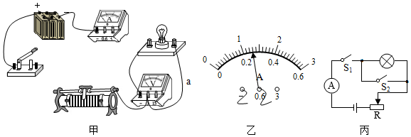
（1）图甲是小明测定小灯泡L₁额定功率连接不完整的实物电路图，请你用笔画线代替导线帮他将图中未连接部分连接好，要求：滑动变阻器的滑片P向左移时，灯泡发光变暗。
（2）正确连接电路后，若甲图中导线a内部断路，其余均完好，闭合开关，观察两只电表的示数，发现是 。
（3）故障排除后，闭合开关，移动滑片至某位置时，电压表示数为1.5V．若使小灯泡L₁正常发光，应将移动滑片向 （选填“左”或“右”）端移动。当电压表示数为2.5V时，电流表示数如图乙所示，则小灯泡L₁的额定功率为 W。
（4）为测量额定电流为I₀的小灯泡L₂的额定功率，小明又设计了如图丙所示的电路，电源电压U_{电}不变，实验步骤如下：
①闭合开关 ，移动滑动变阻器的滑片，使电流表的示数为I₀；
②再闭合另一个开关， （选填“保持”或“改变”）滑动变阻器滑片的位置，读出电流表的示数I；
③小灯泡L₂额定功率的表达式为P_{额}= （用U_{电}、I₀、I表示）。

四．计算题（共2小题）
18．如图所示的电路中，电源电压保持不变，灯L标有“12V 12W”的字样，R₂=12Ω，当S₁、S₂都闭合时．电流表示数为1.2A．这时灯L正常发光（忽略温度对灯丝电阻的影响），求：
（1）电源电压；
（2）电阻R₁的阻值；
（3）若将开关S₁、S₂都断开．此时灯L实际消耗的功率是多少？

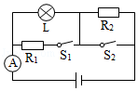

19．“全民拒酒驾，安全你我他”，天门市公安局在宣传交通规则的同时，也加大了对酒驾的查处，如图甲是呼气式酒精测试仪的电路原理图，R₁为气敏电阻，它的阻值随酒精气体浓度的变化曲线如图乙，R₂为定值电阻，电源电压为9V且保持不变，当酒精气体的浓度为0时，电压表的示数为3V，求：
（1）此时电路中的电流是多少？
（2）R₂的阻值是多少？
（3）某驾驶员对着测试仪吹气10s，若电压表示数达到4.5V，就表明驾驶员饮酒驾驶，此时酒精气体的浓度达到多少？
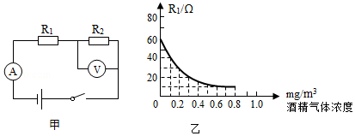

单元测试题参考答案

- 选择题
题号 | 1 | 2 | 3 | 4 | 5 | 6 | 7 | 8 | 9 | 10
答案 | C | A | B | D | C | C | B | B | D | B
- 填空题
- 318.6;1500
- 0.6；1.5；6.
- 4400；2400；并
- 20；12；3.6
- 0.625；14；0.05
- 实验题
- (1)电压表串联在电路中了；如图；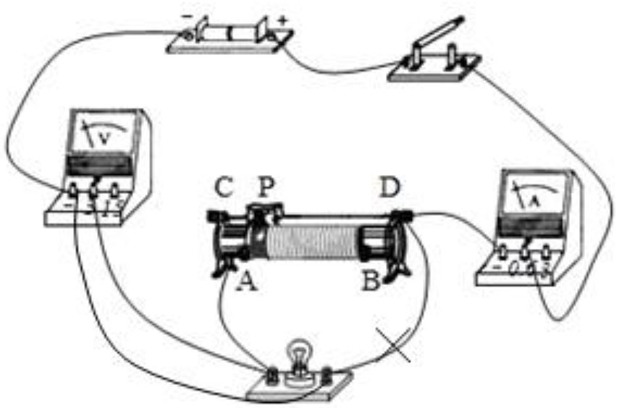
- 0.625；增大；C。
(3)不合理；在探究导体中电流和导体两端电压关系时应保持电阻不变，但小灯泡的电阻时随温度变化的。
17.（1）如图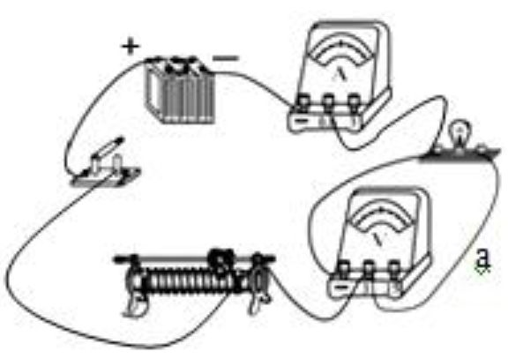
（2）电流表无示数，电压表有示数；
（3）右；0.65。
（4）S1；保持；$（U−I_{0}\frac{U_{电}}{I}）I_{0}$
四．计算题（共2小题）
18.解：（1）当S₁、S₂都闭合时，L与R₁并联，电流表测干路电流，
因并联电路中各支路两端的电压相等，且灯泡正常发光，
所以，电源的电压U=U_{L}=12V；
（2）当S₁、S₂都闭合时，由P=UI可得，通过灯泡的电流：
I_{L}===1A，
因并联电路中干路电流等于各支路电流之和，
所以，通过R₁的电流：
I₁=I﹣I_{L}=1.2A﹣1A=0.2A，
由I=可得，R₁的阻值：
R₁==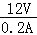=60Ω；
（3）灯泡的电阻：
R_{L}===12Ω，
将开关S₁、S₂都断开时，L与R₂串联，
因串联电路中总电阻等于各分电阻之和，
所以，电路中的电流：
I′=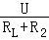=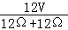=0.5A，
则灯L实际消耗的功率：
P_{L}=（I'）²R_{L}=（0.5A）²×12Ω=3W．
答：（1）电源电压为12V；
（2）电阻R₁的阻值为60Ω；
（3）若将开关S₁、S₂都断开．此时灯L实际消耗的功率是3W．
19.解：
（1）由电路图可知，R₁与R₂串联，电压表测R₂两端的电压，电流表测电路中的电流．当酒精气体的浓度为0时，电压表的示数为3V，
由图象可知，此时R₁=60Ω，
因串联电路中总电压等于各分电压之和，
所以，R₁两端的电压U₁=U﹣U₂=9V﹣3V=6V，
因串联电路中各处的电流相等，
所以，电路中的电流：
I=I₂=I₁==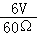=0.1A；
（2）R₂的阻值：
R₂==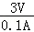=30Ω；
（3）电压表示数达到4.5V时，此时R₁两端的电压：
U₁′=U﹣U₂′=9V﹣4.5V=4.5V，
此时电路中的电流：
I′=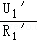=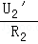，即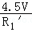=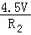，
解得：R₁′=30Ω，
由图象可知，此时酒精气体的浓度为0.2mg/m³．
答：（1）此时电路中的电流是0.1A；
（2）R₂的阻值是30Ω
（3）此时酒精气体的浓度达到0.2mg/m³．

